Rotary Club Merate Brianza
&
Associazione Musicale Dino Ciani

Festival Internazionale i Concerti Ciani
"Far nascere un ricordo"

Ristorante Toscano Lido
via Adda 73 Imbersago ( Lecco )

giovedì 18 ottobre 2012 ore 20.00

SILVIA TESSARI pianista

L. v. Beethoven Sonata op. 31 n. 2 "La tempesta", nei tempi:
Largo-Allegro; Adagio; Allegretto

F. Liszt Rapsodie ungheresi n. 6 e n. 12

R. Schumann Papillons op. 2

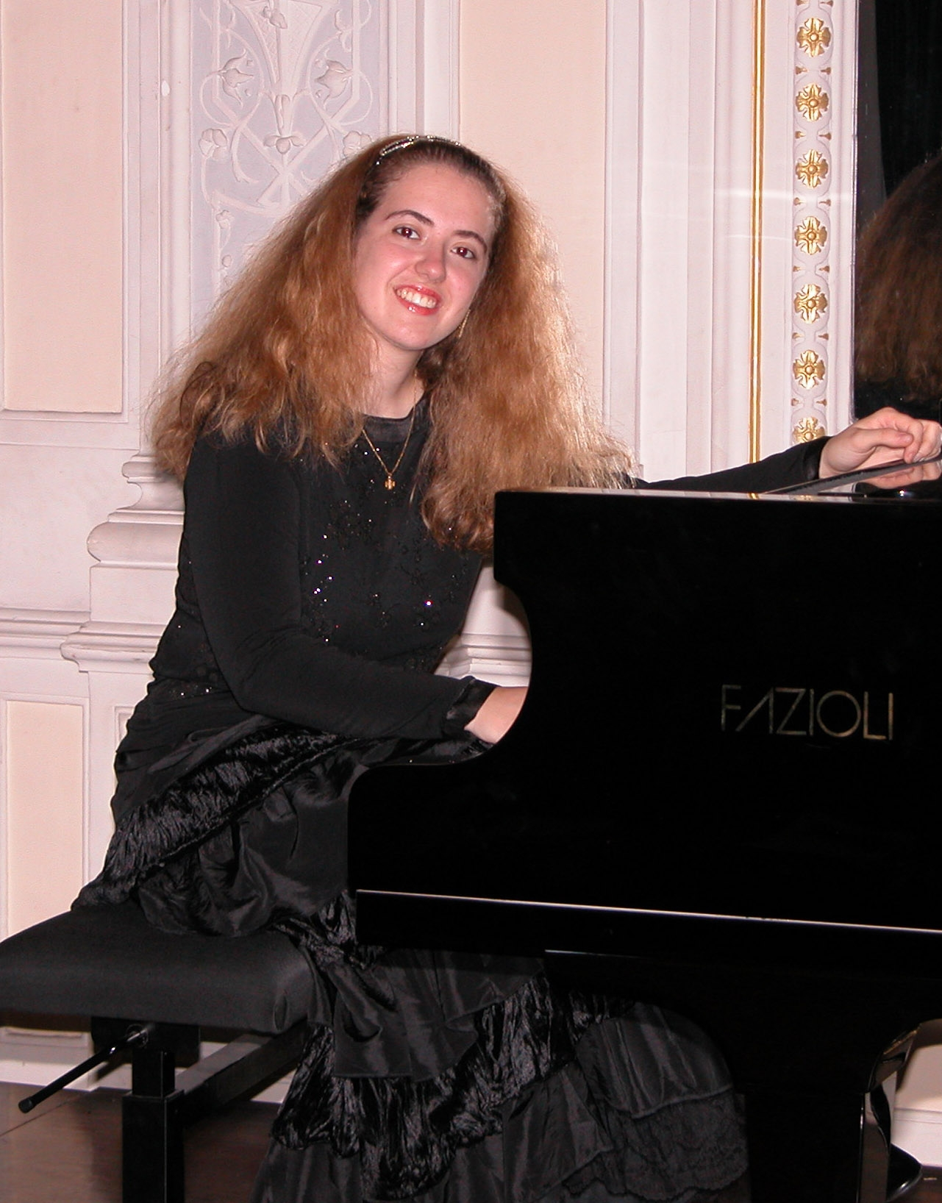
SILVIA TESSARI, pianista, impegnata il 16 aprile 2012 in un recital di gala alla Carnegie Hall (Weill Recital Hall) di New York City, su invito della Alexander and Buono Foundation, e vincitrice del secondo premio al Concorso pianistico internazionale Bradshaw and Buono 2010, la pianista bellunese Silvia Tessari, nata nel 1984, si è esibita in più di cento recital in Italia (Venezia, Milano, Bologna, Padova, Stresa per l'Associazione Dino Ciani, Roma, Nocera Umbra, Ischia, Spoleto, Cortina, Isole Eolie…), Croazia (Pazin, Rovinj), Slovenia (Izola), Grecia (Salonicco), Germania (Koengen), Austria (Salisburgo), USA (New York, Kosciuszko Foundation Auditorium) e Spagna (Cantabria).
Ha inoltre suonato come solista con orchestre ("Solisti in villa", "Dolomiti Symphonia", "Orchestra di Padova e del Veneto", quartetto d’archi del teatro "La Fenice"), diretta dai M° M. Comin, W. Themel, E. Mabilia, A. Tortato, M. Caldi, G.B. Rigon, D. Cassetta, in un repertorio classico e romantico).
Diplomata con il massimo dei voti presso il Conservatorio Pollini di Padova all’età di 17 anni, Silvia ha conseguito il 22 giugno 2012 il diploma di alto perfezionamento dell’Accademia di Santa Cecilia di Roma con votazione massima, dove ha studiato con Sergio Perticaroli e Stefano Fiuzzi. Molte le masterclass da lei seguite, tenute dai Maestri: Lovato, Martinez-Mehner, Bogino, Canino, de Maria, Margarius, Masi, Petruschansky, Rattalino, Risaliti, Stenzl, Swann e Bonduriansky.
Premiata in concorsi nazionali e internazionali (premio Marizza, premio Rami Musicali, premio Schumann – Lamporecchio -, Schio (VI) ecc.) e particolarmente apprezzata per l’originalità delle sue idee musicali e per la buona comunicativa, ha ottenuto le seguenti borse di studio: CaRiPaRo/Amici della musica di Padova (progetto “250 anni dalla nascita di Mozart”) e per partecipare: all’Accademia estiva del Mozarteum di Salisburgo (premio Maria Giubilei – Sansepolcro), al Festival wagneriano di Bayreuth (Selezione Associazione Wagner – Venezia), all’Alexander and Buono Festival di New York City (ABC Foundation).
È stata da poco selezionata presso l’Accademia di Santa Cecilia dal direttore d’orchestra Péter Csaba per partecipare come artista, assieme ad altri musicisti europei, al XII Encuentro de Musica y Academia di Santander (Spagna) nel luglio 2012, dove si è esibita numerose volte come solista e camerista. Vincitrice della competizione nazionale “Forty Fingers, musiche da vedere”, debutterà nel novembre 2012 a Londra presso la Kingston Academy.
Oltre alla sua carriera musicale, Silvia è dottore di ricerca in Filologia bizantina e Musica all’Università di Padova, ed è spesso invitata in conferenze e convegni in Italia e all’estero (Milano Università Statale, Padova Università, Venezia – Fondazione Levi, Ca’ Foscari, Sofia – Bulgaria, Convegno internazionale). Per una sua ricerca sull’innografia bizantina ha vinto ad Atene il premio internazionale Panaghiotakis. Ha pubblicato su “MedioEvo Greco”, “Bulgarian Musicology” (in c.d.s.) articoli filologici e musicologici. Insegna pianoforte principale dal 2007 presso la Fondazione “Morello” di Castelfranco Veneto, è stata docente di strumento e teoria presso la Scuola secondaria di primo grado ad indirizzo musicale “I. Nievo” di Belluno e di teoria, ritmica e percezione musicale al Liceo musicale “Giorgione” di Castelfranco Veneto.

Direzione artistica prof. Maria Lilia Bertola Lani

